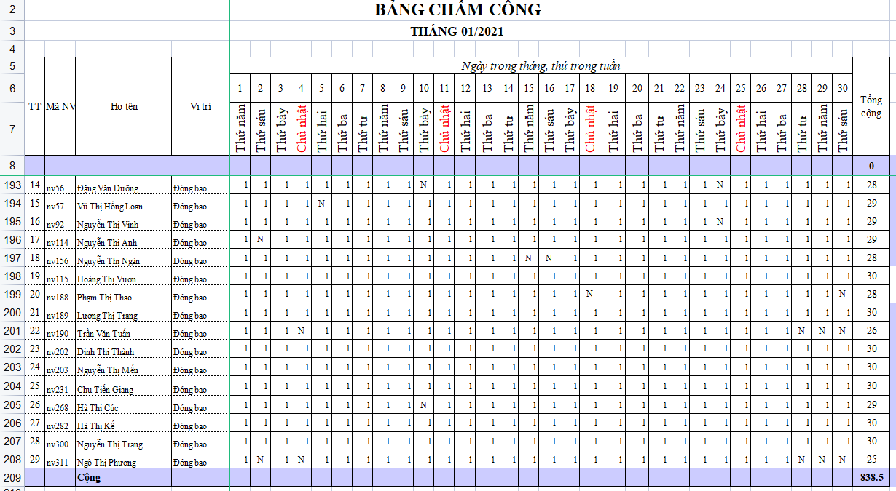

Ghi chú

1. 1 đi làm
2. N nghỉ
3. O ốm
4. P nghỉ phép

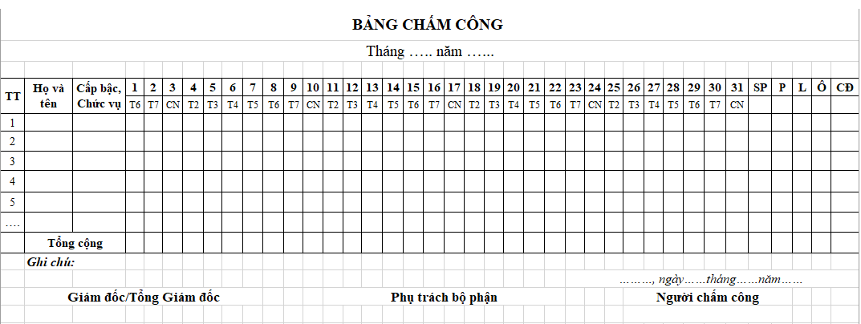

Yêu cầu:

1. Lưu trữ thông tin nhân viên vào bảng(Họ tên và sđt)
2. Quản lý chấm công:
   1. Lương sẽ đc tính theo ngày
   2. Nhân viên thường nếu nghỉ có phép vẫn sẽ được tính lương (còn nếu ko có phép sẽ ko đc tính lương ngày hôm đó)
   3. Nhân viên thuộc trong dạng đi học , thai sản và những lý do khác sẽ được tính có công
   4. Nếu nhân viên đi làm trễ hay chỉ nửa ngày sẽ chỉ tính 1/2 số lương
3. Tính công:
   1. Nhân viên sẽ được tính công vào cuối tháng và được trả tổng cộng số ngày đã làm
   2. Dựa vào số ngày nghỉ và nội dung nghỉ của nhân viên
4. Tra cứu chấm công